

LAPORAN AKHIR KEGIATAN PROGRAM PEMBANTU PERISET
(TAHUN 2025)

Nama | : Alma Dzulfitria
Asal Universitas | : Universitas Mataram
Jenjang/ Program Studi | : S1/ Kimia
Unit Kerja | : Pusat Riset Vaksin dan Obat
Kelompok Riset | : Bioactive Research and Innovation of Kratom
Topik Riset | : Ekstraksi Alkaloid dan Uji Antioksidan dari Daun Mitrgyna  speciosa Korth. (Kratom) yang Berasal dari Indonesia

Ekstraksi Alkaloid dan Uji Antioksidan dari Daun Mitrgyna speciosa Korth. (Kratom) yang Berasal dari Indonesia
- Latar Belakang
Mitragyna speciosa Korth. atau yang lebih sering disebut sebagai kratom, adalah tanaman asli Asia Tenggara yang telah digunakan dalam pengobatan tradisional selama bertahun-tahun. Tanaman yang termasuk dalam keluarga Rubiaceae ini secara historis telah digunakan oleh penduduk lokal di Thailand, Malaysia, dan Indonesia untuk mengatasi berbagai masalah kesehatan, termasuk rasa sakit, diare, dan batuk. Selain itu, tanaman ini juga digunakan sebagai stimulan untuk meningkatkan daya tahan tubuh (Hassan et al., 2019). Penggunaan tradisional selama berabad-abad menunjukkan potensi bioaktif yang cukup besar dari alkaloid yang ditemukan di kratom, yang merupakan komponen utama tanaman.
Penelitian terkini terhadap M. speciosa telah mengidentifikasi lebih dari 40 senyawa alkaloid yang terdapat dalam daunnya, dengan mitragynine dan 7-hydroxymitragynine sebagai alkaloid utama yang terkait dengan efek farmakologisnya (Sharma et al., 2020). Penelitian metabolomik komparatif oleh Salleh dan rekan-rekannya (2023) mengidentifikasi sebanyak 57 jenis alkaloid dalam daun kratom, yang selanjutnya dikelompokkan ke dalam 14 subkelas berbeda. Mayoritas alkaloid ini adalah alkaloid indol, yang ditandai dengan cincin indol sebagai fitur struktural intinya. Alkaloid indol ini menunjukkan berbagai efek biologis yang menarik, seperti aktivitas analgesik dan anti-inflamasi, serta dampak pada sistem saraf pusat. Temuan terbaru oleh Preston et al. (2022) juga telah memvalidasi keberadaan berbagai kemotipe dalam kratom yang memengaruhi susunan alkaloid indol dan oksindol. Hal ini memberikan peluang yang signifikan untuk pengembangan senyawa bioaktif baru. Dalam beberapa dekade terakhir, penelitian mengenai komposisi kimiawi dari kratom terus dikembangkan secara intensif oleh para ilmuwan untuk memahami lebih dalam tentang potensi dan efeknya bagi kesehatan manusia.
Penelitian mengenai sifat fitokimia dan efek daun kratom telah dilakukan oleh berbagai ilmuwan. Salah satu penelitian penting menyelidiki ekstrak metanol daun kratom untuk efek antiinflamasi yang signifikan, menggunakan model edema kaki yang diinduksi oleh karagenan pada tikus jantan selama 8 minggu. Temuan tersebut menunjukkan bahwa pemberian ekstrak kratom dapat menurunkan edema secara tergantung dosis dan mempertahankan ketebalan kulit pada tikus hingga 4 jam setelah induksi edema (Salim et al., 2022). Selain itu, daun kratom menunjukkan sifat antioksidan; penelitian oleh Doloh et al. (2024) yang menggunakan metode DPPH dan FRAP menunjukkan nilai IC₅₀ untuk daun kratom masing-masing sebesar 0,44 ± 0,04 mg / mL dan 02,98 ± 0,94 mg. Sebuah penelitian oleh Melania et al. (2024) melaporkan aktivitas antioksidan yang lebih tinggi lagi dengan nilai IC50 sebesar 26,39, 30,25, dan 30,59 μg/mL. Penelitian lain telah mengkonfirmasi keberadaan metabolit sekunder yang diisolasi dari daun kratom, khususnya alkaloid oksindol seperti corynoxin, yang menunjukkan afinitas pengikatan yang kuat pada reseptor µ-opioid, yang tercermin dari nilai Ki sebesar 16,4 nM, yang menunjukkan sifat antinosiseptif yang potensial.
Berdasarkan latar belakang diatas penting untuk melakukan penelitian lebih lanjut mengenai kandungan pada ekstrak daun kratom guna mengidentifikasi senyawa yang terkandung didalamnya. Hasil penelitian ini diharapkan dapat memberikan kontribusi terhadap ilmu pengetahuan, antara lain berupa data keragaman metabolit daun kratom di Indonesia, serta potensi pemanfaatannya. Sebagai upaya pengelolaan sumber daya alam Indonesia.

- Tujuan Penelitian
- Untuk mengidentifikasi kandungan senyawa metabolit sekunder pada ekstrak metanol daun Mitragyna speciosa melalui uji skrining fitokimia.
- Untuk memperoleh ekstrak alkaloid dari daun Mitragyna speciosa yang berasal dari Indonesia.
- Untuk melihat aktivitas antioksidan dari ekstrak daun kratom (Mitragyna speciosa)

- Kajian Literatur/Teori Pendukung
      - Ekstraksi
Ekstraksi adalah teknik untuk memisahkan komponen tertentu dari suatu campuran dengan memanfaatkan pelarut yang sesuai. Proses ini dihentikan ketika tercapai kondisi setimbang, yaitu ketika konsentrasi senyawa di dalam pelarut sebanding dengan konsentrasi di dalam jaringan tanaman. Metode ini dapat digunakan untuk memperoleh senyawa kimia dari berbagai sampel, baik yang berasal dari tumbuhan maupun hewan. Pemilihan pelarut—baik bersifat asam, basa, maupun netral disesuaikan dengan karakteristik fisikokimia senyawa target, berdasarkan prinsip bahwa senyawa yang memiliki sifat serupa akan larut satu sama lain (‘like dissolves like’). Pelarut yang digunakan untuk ekstraksi umumnya merupakan senyawa organik antara lain etanol, eter, aseton, metanol, heksan, dan lain sebagainya (Illing et al., 2017). Metode ekstraksi untuk sampel tumbuhan adalah maserasi, yang melibatkan perendaman sampel dalam pelarut selama periode tertentu pada suhu ruang tanpa terkena sinar matahari. Maserasi banyak dipilih karena sesuai untuk penelitian skala kecil maupun penggunaan industri (Athaillah et al., 2024).
      - Metabolit Sekunder
Tanaman menciptakan senyawa khusus melalui metabolisme sekunder sebagai adaptasi biokimiawi terhadap lingkungannya. Proses ini menghasilkan sekitar 200.000 senyawa berbeda yang tidak secara langsung membantu pertumbuhan dan perkembangan tanaman, tetapi sangat penting untuk meningkatkan ketahanan tanaman terhadap berbagai faktor lingkungan yang merugikan. Beberapa jenis metabolit sekunder meliputi flavonoid, saponin, alkaloid, steroid, triterpenoid, serta tanin (Khafid et al., 2023). Metabolit sekunder berfungsi sebagai pertahanan terhadap virus, bakteri, maupun jamur dan juga sebagai perlindungan dari sinar UV serta penyimpanan nitrogen (Zaynab et al., 2019). Diantara metabolis sekunder yang bisa ditemukan dalam ekstrak kratom (Mitragyna speciosa) yaitu alkaloid, flavonoid, saponin, tannin, dan terpenoid, dan steroid (Tiaravista et al., 2019).
      - Uji Fitokimia
Uji fitokimia merupakan langkah yang digunakan untuk mendeteksi kandungan senyawa aktif dalam suatu bahan, termasuk analisis terhadap alkaloid, flavonoid, polifenol, steroid, triterpenoid, dan saponin. Tahapan awal dalam studi fitokimia dikenal sebagai skrining fitokimia, yang bertujuan memberikan informasi awal mengenai jenis-jenis senyawa yang terdapat dalam tanaman yang sedang diteliti (Sunardi et al., 2023). Pengujian ini berfokus pada pengenalan keberadaan metabolit sekunder dalam suatu sampel (Khasanah et al., 2020).
Proses identifikasi meliputi pemeriksaan struktur kimia, jalur biosintesis, proses metabolisme, dan bioaktivitas sampel. Biasanya, langkah pertama dalam pengujian fitokimia adalah melakukan skrining fitokimia, yang sebagian besar dilakukan pada bahan tanaman. Bagian tanaman yang digunakan termasuk batang, kulit kayu, atau daun yang dikeringkan dan digiling. Langkah selanjutnya melibatkan teknik maserasi dan pemekatan hingga dihasilkan ekstrak (Iskandar, 2020). Skrining fitokimia menggunakan pendekatan kualitatif, meliputi berbagai uji.
3.1 Uji Alkaloid
Alkaloid adalah senyawa basa yang ditandai dengan adanya atom nitrogen dalam strukturnya, dengan asam amino yang berfungsi sebagai bahan penyusun utama dalam biosintesis alkaloid. Sebagian besar alkaloid memiliki kerangka inti seperti piridin, kuinolin, isokuinolin, atau tropan, yang bertanggung jawab atas efek fisiologisnya pada manusia dan hewan (Julianto, 2019). Identifikasi alkaloid dapat dilakukan dengan menggunakan pereaksi seperti Mayer, Wagner, dan Dragendorff. Menurut hasil penelitian (Gusungi et al., 2020), alkaloid dapat dikenali melalui penggunaan pereaksi tertentu, seperti pereaksi Mayer, Wagner, dan Dragendorff. Pembentukan endapan ini terjadi karena atom nitrogen dalam alkaloid, yang mengandung pasangan elektron bebas, berinteraksi dengan iod yang ada (Putri & Lubis, 2020).
3.2 Uji Flavonoid
Flavonoid adalah metabolit sekunder dengan struktur polifenol yang umumnya ditemukan di berbagai tanaman dan makanan. Mereka menunjukkan sifat antivirus dan anti-inflamasi (Qinghu Wang et al., 2016), bersama dengan manfaat untuk kesehatan jantung, manajemen diabetes, dan pencegahan kanker (Marzouk, 2016). Karena flavonoid terdapat pada semua tanaman hijau, maka flavonoid terdapat pada semua ekstrak tanaman. Identifikasi flavonoid dapat dilakukan dengan menggunakan pereaksi FeCl₃, di mana perubahan warna menjadi merah, hijau, biru, ungu, atau hitam menandakan hasil yang positif. Ketika flavonoid hadir dalam sampel, mereka membentuk senyawa kompleks melalui ikatan koordinasi, yang menyebabkan perubahan warna. Hal ini terjadi karena atom oksigen (O) pada flavonoid dapat memberikan pasangan elektron bebasnya pada orbital kosong Fe³⁺, sehingga terbentuk ikatan kovalen koordinasi dan terbentuklah senyawa kompleks (Andriyanto et al., 2016).
3.3 Uji Fenol
Senyawa fenolik merupakan metabolit sekunder yang memiliki struktur aromatik dengan satu atau lebih gugus hidroksil (-OH) yang terikat pada cincin benzena. Senyawa ini termasuk yang paling umum ditemukan dalam tumbuhan dan memiliki beragam aktivitas biologis, sehingga menjadi subjek yang semakin diminati dalam penelitian (Zhang et al., 2022). Senyawa ini merupakan metabolit sekunder turunan tanaman yang dikenal memiliki manfaat kesehatan yang mengesankan, seperti antioksidan, antimikroba, antiradang, antikanker, dan efek pelindung saraf (Merik et al., 2020).
Senyawa fenol ditemukan dalam jumlah besar pada berbagai spesies tanaman (Sohrabipour & Rabiei, 2023). Senyawa fenolik terdiri dari berbagai molekul yang berkontribusi pada pertumbuhan dan perkembangan tanaman dengan berfungsi sebagai mekanisme pertahanan. Senyawa ini termasuk pigmen, molekul pemberi sinyal, dan rasa yang membantu melindungi tanaman dari serangga, jamur, bakteri, dan virus (Stefanović et al., 2021). Karena fungsinya yang luas dalam pertahanan tanaman dan proses metabolisme, senyawa fenolik dapat ditemukan di hampir semua ekstrak tanaman, meskipun konsentrasinya bervariasi.
Uji menggunakan larutan FeCl₃ memberikan hasil positif terhadap keberadaan senyawa fenol jika terjadi perubahan warna menjadi hitam kebiruan. Reaksi ini terjadi karena FeCl₃ berinteraksi dengan gugus hidroksil (-OH) pada struktur fenol, membentuk senyawa kompleks berwarna khas. Interaksi ini dimungkinkan karena gugus -OH pada fenol terikat pada atom karbon yang bersifat tak jenuh, sehingga mampu membentuk kompleks dengan ion Fe³⁺, yang berperan aktif melalui proses hibridisasi (Sagar,1996)
3.4 Uji Saponin
Saponin memiliki cita rasa pahit dan dapat menimbulkan reaksi bersin serta iritasi pada membran mukosa. Namun, apabila digunakan secara tepat, senyawa ini berpotensi sebagai agen antibakteri dan antivirus. Proses identifikasi saponin dilakukan dengan menambahkan air suling (aquades) ke dalam sampel; pembentukan busa yang stabil selama sekitar 10 menit menjadi indikator keberadaan senyawa ini (Azmin & Rahmawati, 2019). Hal ini sejalan dengan hasil penelitian oleh Yunus et al. (2018), di mana uji positif terhadap saponin ditunjukkan melalui terbentuknya buih yang bertahan stabil dalam waktu yang sama.
3.5 Uji Tanin
Tanin adalah senyawa aktif yang dikenal dengan berbagai khasiat, termasuk antioksidan dan antibakteri. Tanin adalah senyawa organik kompleks yang termasuk dalam kelompok fenolik, yang memiliki kemampuan menghambat proses kristalisasi dan mengikat protein dalam larutan, sehingga menyulitkan ekstraksinya (Kusumo et al., 2017). Deteksi tanin dapat dilakukan menggunakan larutan FeCl₃. Reaksi positif ditandai dengan perubahan warna larutan menjadi hijau kehitaman serta munculnya endapan. Warna tersebut muncul akibat interaksi antara gugus hidroksil (-OH) milik tanin dengan FeCl₃, yang menghasilkan senyawa kompleks berwarna khas (Putri dan Lubis, 2020).
3.6 Uji Terpenoid-Steroid
Terpenoid merupakan metabolit sekunder yang terbentuk dari enam unit isoprena dan memiliki struktur karbon dengan 30 atom (C30). Senyawa ini dapat ditemukan di berbagai bagian tanaman seperti akar, batang, daun, buah, dan biji. Terpenoid diketahui memiliki manfaat terapeutik untuk mengatasi diabetes, gangguan menstruasi, gigitan ular, penyakit kulit, kerusakan hati, serta malaria. Selain itu, terpenoid juga memiliki peran ekologis sebagai agen antijamur, insektisida, penolak hama, antibakteri, dan antivirus (Lin & Pakrasi, 2019). Berdasarkan hasil penelitian (Konda, dkk., 2020).
      - Uji Antioksidan
Radikal bebas adalah molekul yang memiliki elektron tunggal tidak berpasangan, sehingga sangat reaktif dan berpotensi menyebabkan kerusakan oksidatif pada sel di dalam tubuh (Mishra et al., 2012). Kerusakan ini terkait dengan berbagai penyakit degeneratif seperti kanker, penyakit jantung, serta proses penuaan. Antioksidan adalah senyawa yang mampu mengurangi efek merugikan radikal bebas dengan cara menyumbangkan elektron atau atom hidrogen, sehingga mengurangi reaktivitasnya. Penelitian mengenai aktivitas antioksidan telah menjadi fokus penting di bidang farmasi. Berbagai metode pengujian telah dikembangkan untuk mengukur kemampuan antioksidan, dengan teknik DPPH (2,2-difenil-1-pikrilhidrazil) dan ABTS (2,2'-azino-bis(3-etilbenzotiazolin-6-asam sulfonat)) menjadi yang paling populer karena kemudahan penggunaan, kecepatan pelaksanaan, sensitivitas tinggi, serta penggunaan radikal yang stabil (Nasir et al., 2021).
DPPH (2,2-difenil-1-pikrilhidrazil) adalah radikal bebas sintetis yang stabil yang menunjukkan puncak absorbansi pada 517 nm, menciptakan warna ungu yang khas. Prosedur yang umum dilakukan adalah menyiapkan larutan DPPH dalam metanol pada konsentrasi yang ditentukan, diikuti dengan reaksi dengan sampel yang sedang dianalisis. Campuran reaksi ini kemudian disimpan dalam gelap pada suhu kamar selama durasi yang telah ditentukan (biasanya 30 menit), setelah itu absorbansi pada 517 nm dicatat (Wulan et al., 2019). Aktivitas antioksidan dinyatakan sebagai persentase penghambatan radikal DPPH atau sebagai nilai IC₅₀. Metode ABTS melibatkan pembentukan radikal kation melalui oksidasi ABTS (2,2'-azino-bis(3-ethylbenzothiazoline-6-sulfonic acid)) dengan menggunakan kalium persulfat. Kation radikal ABTS⁺, yang memiliki warna hijau-biru, menampilkan absorbansi maksimum pada 734 nm. Interaksinya dengan antioksidan menyebabkan penurunan absorbansi yang berkorelasi dengan aktivitas antioksidan sampel (Faisal & Handayani, 2019).

- Metodologi Penelitian
- Ekstraksi Daun Mitrgyna speciosa
Sampel simplisia kering daun kratom (500 g) diekstraksi dengan metanol segar (rasio 1:10 b/v) dan distirrer pada suhu ruang selama 24 jam. Filtrat kemudian di saring dengan kertas saring dan sampel diekstraksi secara berulang menggunakan metanol segar pada kondisi yang sama. Proses ekstraksi dilakukan sampai filtrat menjadi tidak berwarna (tiga kali pengulangan). Filtrat yang sudah terkumpul kemudian dipekatkan dengan rotary vacuum evaporator pada suhu 35 ℃. Hasil ekstrak kasar selanjutnya diliofilisasi untuk mendaptkan ekstrak kasar kering.
- Uji Fitokimia
Skrining fitokimia yang dilakukan mencakup pengujian terhadap alkaloid, flavonoid, tanin, terpenoid, steroid, dan saponin, berdasarkan metode yang dikembangkan oleh Shaikh & Patil (2020).
2.1 Uji Alkaloid
Sampel ditambah dengan 1 mL HCl 2 N dan 9 mL air, kemudian dipanaskan selama kurang lebih 2 menit. Filtrat yang diperoleh kemudian dibagi menjadi tiga bagian, masing-masing diberi 2 tetes pereaksi Wagner, Mayer, dan Dragendorff. Terbentuknya endapan coklat kemerahan menandakan hasil positif pada pereaksi Wagner, endapan putih menunjukkan reaksi positif dengan pereaksi Mayer, sementara endapan merah jingga menunjukkan hasil positif pada pereaksi Dragendorff.
2.2 Uji Flavonoid
Sampel diekstraksi menggunakan etanol hingga homogen. Filtrat sebanyak 1 mL ditambahkan larutan FeCl₃ 5%. Terbentuknya warna atau endapan hijau menandakan keberadaan senyawa flavonoid.
2.3 Uji Fenol
Sampel dicampur dan dihomogenkan dengan etanol, kemudian ditambahkan larutan FeCl₃ 5%. Perubahan warna larutan menjadi hijau tua, keunguan, atau hitam kebiruan menunjukkan hasil positif uji fenol.
2.4 Uji Tanin
Sampel dilarutkan menggunakan air panas lalu dihomogenkan. Sebanyak 1 mL filtrat dicampur dengan 3 mL air suling dan ditambahkan 3 tetes larutan FeCl₃ 10%. Munculnya warna biru kehitaman atau hijau kehitaman menunjukkan adanya senyawa tanin.
2.5 Uji Saponin
Sampel dilarutkan ke dalam air panas, kemudian larutan dikocok secara kuat selama beberapa saat. Terbentuknya busa stabil menunjukkan hasil positif adanya senyawa saponin.
2.6 Uji Steroid dan Terpenoid (Lieberman-Burchard)
Sampel dicampur dengan DMSO atau aquadest dan n-heksan (1:1), kemudian dihomogenkan dan didiamkan hingga terbentuk dua fasa. Fasa atas diambil sebanyak 1 mL dan ditambahkan 3 tetes HCl pekat serta 1 tetes H₂SO₄ pekat. Terbentuknya warna hijau atau coklat keunguan menunjukkan hasil positif untuk steroid, sedangkan warna coklat kemerahan menandakan adanya terpenoid.
Sampel dicampur dengan etanol kemudian dihomogenkan dan diambil filtrat sebanyak 1 ml dan di tambahkan 3 tetes HCl pekat dan 1 tetes H₂SO₄ pekat. Terbentuknya warna hijau atau coklat keunguan menunjukkan hasil positif untuk steroid, sedangkan warna coklat kemerahan menandakan adanya terpenoid.
2.7 Uji Terpenoid (Salkowski’s)
Sampel dicampur dengan DMSO atau aquadest dan n-heksan (1:1), kemudian dihomogenkan dan didiamkan hingga terbentuk dua fasa. Fasa atas ditambahkan 5 tetes H₂SO₄ pekat. Terbentuknya lapisan berwarna kuning keemasan menunjukkan hasil positif terhadap senyawa terpenoid.
- Ekstraksi Alkaloid
Ekstrak kasar kering dilarutkan ke dalam asam asetat 10% (rasio 1:6 b/v) dan distirrer semalan di suhu ruang. Ekstrak cair disaring dengan kertas saring dan sisa padatan residu kembali dilarutkan ke dalam asam asetat 10% segar (dalam jumlah yang sama dengan sebelumnya) dan distirrer pada suhu yang sama sebelumnya. Proses ekstraksi dilakukan sampai ekstrak cairnya tidak berwarna. Hasil larutan filtrat dikumpulkan dan dicuci dengan n­-heksana (rasio volum 1:2) sebanyak 2 kali. Larutan asam asetat dikumpulkan dan dibasakan hingga pH 8-9 menggunakan larutan amonia 25%. Fasa air yang dihasilkan kemudian diekstrak dengan kloroform (rasio 1:2 v/v) sebanyak 6 kali. Lapisan fasa kloroform yang dikumpulkan dicuci dengan air destilat (rasio 1:1 v/v) sebanyak 2 kali. Tahap selanjutnya yaitu penambahan natrium sulfat anhidrat secukupnya ke dalam fasa kloroform sampai larutan menjadi lebih jernih atau bening. Kristal yang terbentuk disaring dengan kertas saring dan larutan kloroform di vacuum di suhu 35 ℃.
- Uji Antioksidan
Pengukuran aktivitas antioksidan digunakan untuk mengetahui karakteristik antioksidan dalam sampel. Terdapat berbagai metode yang digunakan untuk mengukur total karakteristik antioksidan. Metode yang berbeda akan menghasilkan mekanisme kerja antioksidan yang berbeda (Hassanbaglou et al., 2012). Beberapa metode yang dapat digunakan untuk mengukur aktivitas antioksidan meliputi DPPH (2,2-difenil-1-pikrilhidrazil), ABTS (2,2-azinobis (3-etil-benzotiazolin-6-sulfonat)). Kedua metode ini menggunakan prinsip yang sama yaitu kemampuan senyawa antioksidan mereduksi radikal bebas. Perbedaannya pada senyawa radikal bebas yang digunakan yaitu ABTS dan DPPH. Metode pengujian aktivitas antioksidan dalam tumbuhan dapat dilakukan dengan berbagai cara. Namun, dalam praktiknya, pengujian tersebut dibagi berdasarkan mekanisme kerjanya, yaitu transfer elektron dan transfer atom hidrogen. (Gupta, 2015; Xiao et al., 2020).
4.1 Uji DPPH
Uji DPPH dilakukan untuk menguji aktivitas penangkapan radikal DPPH. 40 μL ekstrak ditambahkan ke 40 μL larutan metanol DPPH (0,1 mM) pada pelat 96-sumur untuk uji DPPH. Setelah mencampur larutan dengan baik dan menginkubasi selama 30 menit, absorbansi pada panjang gelombang 492 nm diukur. Menggunakan persamaan standar, aktivitas penangkapan radikal DPPH ekstrak diekspresikan sebagai miligram ekivalen asam askorbat per gram (mg AAE/g dw) sampel, dan ditampilkan pada berbagai dosis rentang standar.
4.2 Uji ABTS
Uji dekolorisasi radikal kation ABTS⁺ digunakan untuk mengukur aktivitas penangkapan ABTS. 88 μL larutan kalium persulfat 140 mM dicampur dengan 5 mL larutan ABTS 7 mmol/L untuk menghasilkan ABTS⁺. Campuran tersebut dibiarkan pada suhu ruang dalam kondisi gelap selama enam belas jam. Untuk mendapatkan absorbansi awal 0,7 pada 734 nm, larutan ABTS⁺ yang dihasilkan kemudian dilarutkan menggunakan etanol berkualitas analitis. Selanjutnya, 290 μL larutan ABTS yang telah dilarutkan dicampur dengan 10 μL ekstrak atau standar pada plate 96-sumur, dan campuran tersebut diinkubasi selama 6 menit pada suhu ruang dalam kondisi gelap. Setelah inkubasi, absorbansi kemudian diukur pada 734 nm.

- Hasil Kegiatan Riset
- Ekstraksi Sampel Daun Kratom
Sampel simplisia kering daun kratom (500 g) dimaserasi dengan metanol hingga didapatkan ekstrak kental basah metanol sebesar 185,5 g dan berat ekstrak kering sebesar 142,32 g. Kadar air yang diperoleh adalah 23,27%. Rendemen ekstrak kering yang diperoleh sebesar 28,46%.
- Kandungan Fitokimia
Uji fitokimia merupakan tahap awal untuk mengidentifikasi senyawa metabolit sekunder. Pengujian ini bertujuan mendukung penelitian lebih lanjut terkait bioaktivitas dan potensi terapeutik senyawa tersebut dalam kratom. Daun kratom menunjukkan hasil positif terhadap flavonoid, fenol, alkaloid, saponin, terpenoid, dan tanin (Masriani et al., 2023).
Tabel 1. Hasil Uji Fitokimia ekstrak metanol daun mitrgyna speciosa
No | Uji | Indikator | Hasil | Dokumentasi
1 | Alkaloid  a.Mayer | Endapan putih | + | 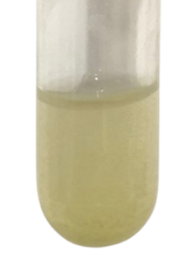
 | b.Wagner | Endapan coklat kemerahan | + | 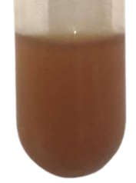
 | c.Dragendroff | Endapan merah jingga | + | 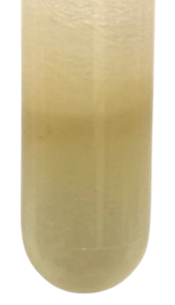
2 | Flavonoid | Terbentuk warna / endapan hijau | + | 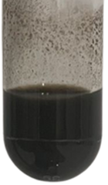
3 | Fenol | Larutan hijau tua / hitam kebiruan / keunguan | + | 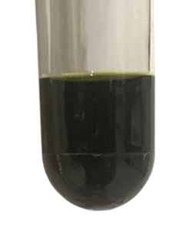
4 | Tanin | Larutan biru kehitaman / hijau kehitaman | + | 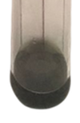
5 | Saponin | Busa stabil | + | 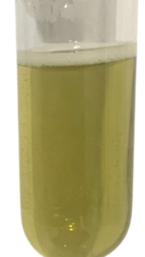
6 | Steroid & Terpenoid  (Lieberman - Burchard)  a.Fraksinasi dua fasa | Terpenoid: Larutan coklat kemerahan  Steroid: Larutan hijau / coklat keunguan | + Steroid | 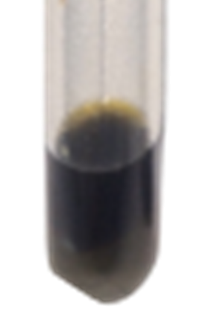
 | b.Langsung | Terpenoid: Larutan coklat kemerahan  Steroid: Larutan hijau / coklat keunguan | + Terpenoid | 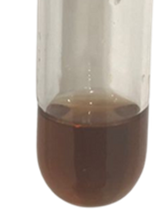
 | Terpenoid  (Salkowski’s) | Lapisan kuning keemasan | + | 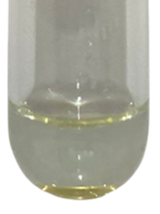

Tabel 2. Hasil Uji Fitokimia fraksi n-Heksana
No | Uji | Positif | Hasil | Dokumentasi
1 | Alkaloid  a.Mayer | Endapan putih | - | 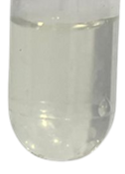
 | b.Wagner | Endapan coklat kemerahan | - | 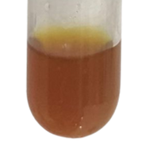
 | c.Dragendroff | Endapan merah jingga | - | 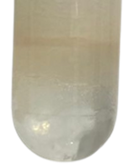
2 | Flavonoid | Terbentuk warna / endapan hijau | - | 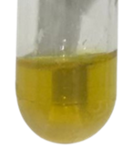
3 | Fenol | Larutan hijau tua / hitam kebiruan / keunguan | - | 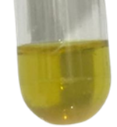
4 | Tanin | Larutan biru kehitaman / hijau kehitaman | - | 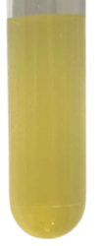
5 | Saponin | Busa stabil | - | 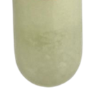
6 | Steroid & Terpenoid  (Lieberman - Burchard)  a.Fraksinasi dua fasa | Terpenoid: Larutan coklat kemerahan  Steroid: Larutan hijau / coklat keunguan | + Steroid | 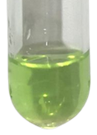
 | b.Langsung | Terpenoid: Larutan coklat kemerahan  Steroid: Larutan hijau / coklat keunguan | + Steroid | 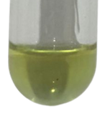
 | Terpenoid  (Salkowski’s) | Lapisan kuning keemasan | + | 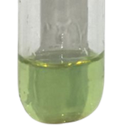

Tabel 3. Hasil Uji Fitokimia Fraksi Air (setelah pembasaan)
No | Uji | Positif | Hasil | Dokumentasi
1 | Alkaloid  a.Mayer | Endapan putih | - | 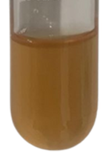
 | b.Wagner | Endapan coklat kemerahan | - | 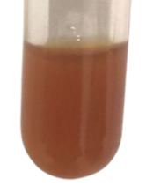
 | c.Dragendroff | Endapan merah jingga | - | 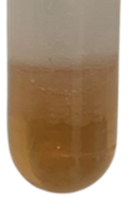
2 | Flavonoid | Terbentuk warna / endapan hijau | + | 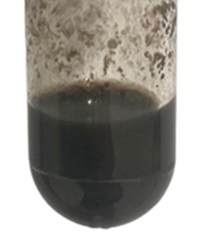
3 | Fenol | Larutan hijau tua / hitam kebiruan / keunguan | + | 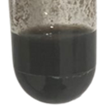
4 | Tanin | Larutan biru kehitaman / hijau kehitaman | + | 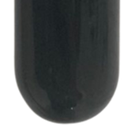
5 | Saponin | Busa stabil | - | 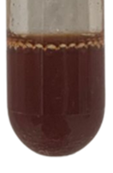
6 | Steroid & Terpenoid  (Lieberman - Burchard)  a.Fraksinasi dua fasa | Terpenoid: Larutan coklat kemerahan  Steroid: Larutan hijau / coklat keunguan | - | 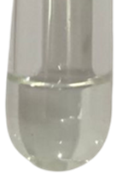
 | b.Langsung | Terpenoid: Larutan coklat kemerahan  Steroid: Larutan hijau / coklat keunguan | - | 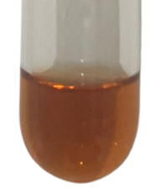
 | Terpenoid  (Salkowski’s) | Lapisan kuning keemasan | + | 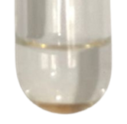

Tabel 4. Hasil Uji Fitokimia Fraksi Air
No | Uji | Positif | Hasil | Dokumentasi
1 | Alkaloid  a.Mayer | Endapan putih | - | 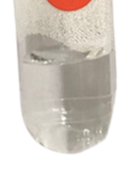
 | b.Wagner | Endapan coklat kemerahan | - | 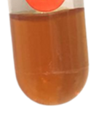
 | c.Dragendroff | Endapan merah jingga | - | 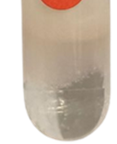
2 | Flavonoid | Terbentuk warna / endapan hijau | - | 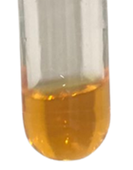
3 | Fenol | Larutan hijau tua / hitam kebiruan / keunguan | - | 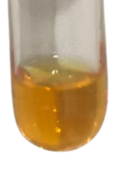
4 | Tanin | Larutan biru kehitaman / hijau kehitaman | - | 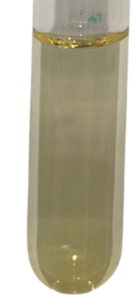
5 | Saponin | Busa stabil | - | 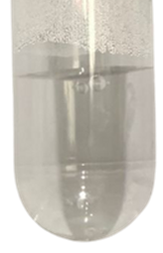
6 | Steroid & Terpenoid  (Lieberman - Burchard)  a.Fraksinasi dua fasa | Terpenoid: Larutan coklat kemerahan  Steroid: Larutan hijau / coklat keunguan | - | 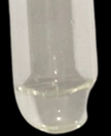
 | b.Langsung | Terpenoid: Larutan coklat kemerahan  Steroid: Larutan hijau / coklat keunguan | - | 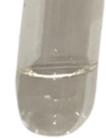
 | Terpenoid  (Salkowski’s) | Lapisan kuning keemasan | - | 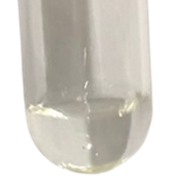

- Ekstraksi Alkaloid
Sampel ekstrak kering daun kratom 90,85 g diekstraksi dengan asam asetat 10% hingga didapatkan ekstrak kental alkaloid 7,2 g dan berat ekstrak kering sebesar 6,7 g.

- Uji Antioksidan
Tabel 5. Hasil Uji ABTS aktivitas antioksidan ekstrak metanol daun kratom
Sampel | Pengukuran absorbansi ke
Sampel | 1 | 2 | 3
ABTS (Blank) | 0.7443 | 0.7467 | 0.7425
500 ppm | 0.3775 | 0.354 | 0.4081
250 ppm | 0.5085 | 0.5321 | 0.5147
125 ppm | 0.577 | 0.5788 | 0.6394
62.5 ppm | 0.6534 | 0.6611 | 0.6725
31.25 ppm | 0.7019 | 0.7022 | 0.7133
15.625 ppm | 0.7175 | 0.7176 | 0.7046

Tabel 6. Hasil Uji ABTS aktivitas antioksidan ekstrak metanol daun kratom
Sampel | Pengukuran absorbansi ke
Sampel | 1 | 2 | 3
ABTS (Blank) | 0.7443 | 0.7467 | 0.7425
1250 ppm | 0.0553 | 0.0614 | 0.0483
625 ppm | 0.2223 | 0.201 | 0.2132
312.5 ppm | 0.4467 | 0.3812 | 0.3855
156.25 ppm | 0.5281 | 0.5488 | 0.5064
78.125 ppm | 0.6366 | 0.6164 | 0.6138

Dari tabel 5 dan 6 dapat dilihat bahwa ketika konsentrasi meningkat, nilai absorbansi sampel uji menurun. Hal ini menunjukkan bahwa senyawa antioksidan dalam sampel telah menangkap radikal ABTS•⁺. Absorbansi radikal ABTS•⁺ yang belum bereaksi, secara teori, adalah absorbansi yang diukur. Semakin banyak senyawa antioksidan yang tersedia untuk mengurangi ABTS•⁺ pada konsentrasi sampel yang meningkat, artinya semakin sedikit radikal yang tersisa dalam larutan dan absorbansi akan menurun. Karena penurunan ini menunjukkan bahwa aktivitas antioksidan meningkat seiring dengan konsentrasi, dapat dikatakan bahwa sampel uji memiliki aktivitas antioksidan yang dapat menyerap radikal bebas.
Tabel 7. Hasil Uji DPPH aktivitas antioksidan ekstrak metanol daun kratom
Sampel | Pengukuran absorbansi ke
Sampel | 1 | 2 | 3
DPPH (Blank) | 0.1925 | 0.1929 | 0.1933
25 ppm | 0.0862 | 0.0877 | 0.0839
12.5 ppm | 0.1357 | 0.1369 | 0.1372
6.25 ppm | 0.1706 | 0.1671 | 0.1697
3.125 ppm | 0.1808 | 0.1831 | 0.186
1.5625 ppm | 0.1984 | 0.2014 | 0.1995

Tabel 8. Hasil Uji DPPH aktivitas antioksidan ekstrak metanol daun kratom
Sampel | Pengukuran absorbansi ke
Sampel | 1 | 2 | 3
DPPH (Blank) | 0.1925 | 0.1929 | 0.1933
250 ppm | 0.0666 | 0.0678 | 0.0674
125 ppm | 0.0596 | 0.0592 | 0.0531
62.5 ppm | 0.0573 | 0.0572 | 0.051
31.25 ppm | 0.053 | 0.0555 | 0.0545
15.625 ppm | 0.1061 | 0.1047 | 0.1029

Dari tabel 7 dan 8 dapat dilihat pengukuran absorbansi sampel uji berkurang seiring dengan peningkatan konsentrasi. Penurunan ini dapat dikaitkan dengan antioksidan yang menetralkan radikal DPPH. Semakin tinggi konsentrasi sampel uji, semakin besar pula kandungan senyawa antioksidannya. Kondisi ini menyebabkan aktivitas antioksidan meningkat dan nilai absorbansi menurun. Pada dasarnya, yang diukur adalah absorbansi larutan DPPH yang belum bereaksi dengan sampel atau DPPH yang masih tersisa dalam larutan. Oleh karena itu, ketika jumlah radikal bebas dalam larutan berkurang, absorbansi akan turun. Penurunan absorbansi ini menunjukkan peningkatan kemampuan sampel dalam menangkap radikal bebas, sehingga membuktikan bahwa sampel tersebut memiliki aktivitas antioksidan.
- Hasil Nilai Konsentrasi Penghambatan 50% (IC₅₀)
Aktivitas antioksidan yang diukur menggunakan metode ABTS dan DPPH dinyatakan dalam nilai IC50 (Inhibitory Concentration), yaitu konsentrasi sampel dalam ppm yang mampu menetralkan 50% radikal bebas. Semakin rendah nilai IC50, semakin tinggi kemampuan sampel dalam menangkap radikal bebas. Sebaliknya, nilai IC50 yang tinggi menunjukkan aktivitas antioksidan yang rendah. Aktivitas antioksidan dibagi menjadi lima kategori: sangat kuat, kuat, sedang, lemah, dan sangat lemah. Antioksidan dengan IC50 kurang dari 50 μg/ml digolongkan sangat kuat; antara 50–100 μg/ml dikategorikan kuat; 100–150 μg/ml sebagai sedang; 150–200 μg/ml sebagai lemah; dan jika lebih dari 200 μg/ml, termasuk sangat lemah (Yuniarti et al., 2020). Hasil analisis nilai IC₅₀ dari uji aktivitas antioksidan ekstrak metanol daun kratom dpat dilihat pada Tabel 9.
Tabel 9. Hasil persamaan regresi linier, nilai IC₅₀ ekstrak metanol daun kratom
Tabel ke- | Persamaan regresi | IC₅₀ (ppm) | R²
Tabel 5 (ABTS) | y = 0.0941x + 9.0107 | 435.532095 | 0.984
Tabel 6 (ABTS) | y = 0.0627x + 25.227 | 395.200264 | 0.931
Tabel 7 (DPPH) | y = 2.6212x + 12.105 | 14.45705 | 0.998
Tabel 8 (DPPH) | y = 0.0548x + 79.23 | NA (Not Available) | 0.481
Berdasarkan Tabel 9. menunjukkan bahwa aktivitas antioksidan ekstrak metanol daun kratom memiliki nilai IC₅₀ yang berbeda. Uji antioksidan dengan ABTS pada tabel 5 dan 6 diperoleh nilai IC₅₀ berturut-turut sebesar 435.532095 ppm dan 395.200264 ppm menunjukkan hasil yang termasuk katogori antioksidan yang sangat lemah. Sedangkan, untuk uji antioksidan dengan DPPH pada tabel 7 dan 8 diperoleh nilai IC₅₀ berturut-turut sebesar 14.45705 ppm dan NA (Not Available). Hasil pengukuran ini menunjukkan pada uji antioksidan tabel 7 memiliki aktivitas antioksidan kategori sangat kuat dengan nilai IC₅₀ yang diperoleh sebesar 14.45705 ppm dan untuk hasil pengukuran IC₅₀ pada uji antioksidan tabel 8 nilai IC₅₀ tidak memungkinkan perhitunganyang valid karena %inhibisi tidak mencapai 50% atau karena kesalahan teknis.

Hambatan (kendala) Riset
      - Waktu ekstraksi yang panjang sehingga menghambat proses penelitian. Metode maserasi, yang melibatkan perendaman simplisia kering dalam pelarut metanol hingga tiga kali dalam waktu 24 jam, cukup memakan waktu cukup lama.
      - Keterbatasan alat untuk proses ektraksi alkaloid seperti penggunaan corong pisah yang hanya berkapasitas 500 mL menjadi kendala dalam proses ekstraksi alkaloid dari daun kratom untuk proses partisis dimana jumlah sampel yang harus dipartisi hampir 8000 mL. Kapasitas corong pisah yang kecil mengharuskan proses partisi dilakukan secara bertahap, sehingga meningkatkan risiko penguapan pelarut selama proses berlangsung. Akibatnya, volume pelarut dan ekstrak yang diperoleh menjadi berkurang, sehingga hasil ekstraksi yang awalnya sudah sedikit menjadi semakin sedikit.
Solusi
            - Mengganti metode maserasi dengan metode ekstraksi yang lebih cepat menggunakan metode sonikasi atau menggunakan Microwave Assisted Extraction (MAE) sehingga dapat mempercepat proses ekstraksi.
            - Penggunaan kapasitas corong pisah yang lebih besar untuk mengurangi atau meminimalkan paparan pelarut terhadap udara, sehingga mengurangi penguapan.
Demikian laporan ini dibuat dengan sebenar-benarnya.
Sentul, 3 Juni 2025
Periset Pembimbing,  Dr. Eng. Asep Bayu, M.T.  NIP. 198603062008011001 | Peserta Program,    Alma Dzulfitria  NIM. G1C022001
Mengetahui,
Kepala
Pusat Riset Vaksin dan Obat

Prof. Dr. Masteria Yunovilsa Putra
NIP. 198411162015021002

